LES CORDES DE GUITARE

Vous avez à votre disposition une guitare :

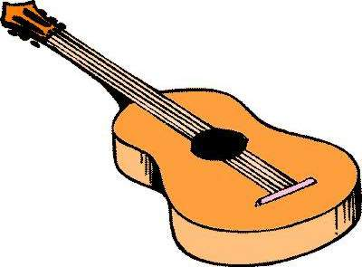

Commencez par lire attentivement ce document.
Réalisez les expériences suivantes.
N’hésitez pas à prendre des notes…
… ni à faire appel au professeur.

- LE DIAMÈTRE
Regardez le diamètre des cordes.
Quelle est la plus grosse ?
Quelle est la plus mince ?
Quelle est la plus grave ?
Quelle est la plus aiguë ?
Pincez les cordes.
Quelle conclusions tirez-vous sur le rapport entre le diamètre d’une corde et sa hauteur ?

- LA LONGUEUR
Pincez une corde au hasard.
Pincez la même corde en réduisant sa longueur avec votre doigt, comme le fait un guitariste.
Quelle conclusions tirez-vous sur le rapport entre la taille d’une corde et sa hauteur ?

- LA TENSION
Pincez une corde au hasard.
A l’aide des clefs blanches en haut du manche de la guitare, changez la tension donnée à la corde.

Tendez la corde.
Détendez la corde…
Quelle conclusions tirez-vous sur le rapport entre la tension donnée à une corde et sa hauteur ?

Lorsque la tension est trop importante, la corde casse, attention.
Lorsque la tension est très faible, aucun risque, vous pouvez essayer. Que remarque-t-on ?

- La caisse de résonance
Bouchez la caisse de résonance

Que remarque-t-on ?
Quelle conclusion en tirez-vous ?

Les expériences sont terminées ?
Préparez maintenant la façon dont vous allez exposer vos résultats.
Votre exposé durera de 5 à 10 minutes. Essayez de le rendre vivant.
La parole ne devra pas être mobilisée par un ou deux élèves.
Servez-vous du tableau.
Vous pouvez également compléter votre exposé avec l’affiche des cordes frottées [en comparant le diamètre, la longueur et la tension des instruments] :


